НИЗАМУТДИНОВ Мухаметгалей Нургаязович
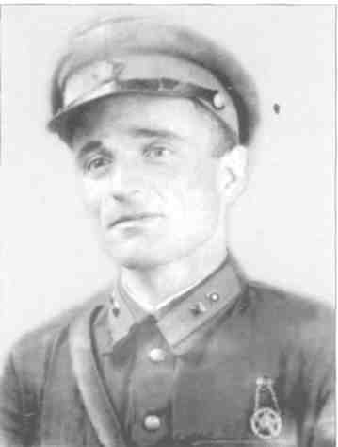

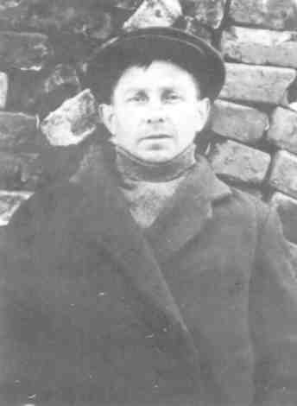

УШАКОВ Иван Степанович

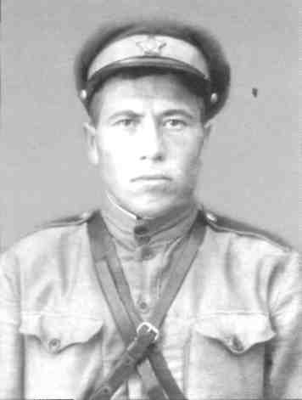
МАМАКОВ Иван Афанасьевич

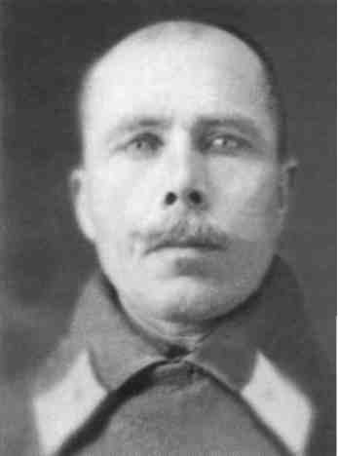
ПОЙМАЛОВ Иван Петрович

